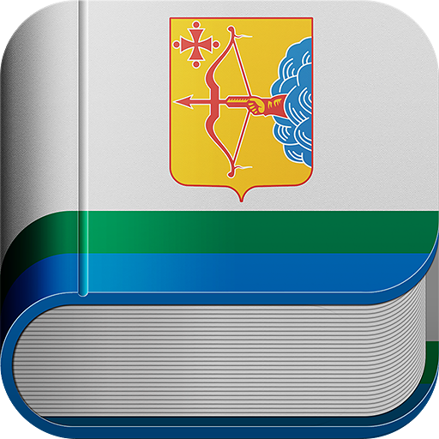

ОТЧЕТ
О ДЕЯТЕЛЬНОСТИ ЗА 2018 ГОД

ДЕПУТАТА ЗАКОНОДАТЕЛЬНОГО СОБРАНИЯ
КИРОВСКОЙ ОБЛАСТИ
ВИКТОРА ИВАНОВИЧА МЕДВЕДКОВА

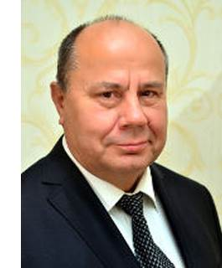
Уважаемые избиратели, жители Верхнекамского и Афанасьевского районов!
Прошло два года с тех пор, как вы доверили мне представлять интересы ваших районов в Законодательном Собрании Кировской области, избрав депутатом по избирательному округу (территориальная группа №1 Афанасьевская).
И вновь, как и год назад, я представляю вашему вниманию свой отчет.

Мне важно, чтобы каждый житель Верхнекамского и Афанасьевского районов был осведомлен о той работе, которую я как депутат ОЗС веду, что удалось сделать за прошедший год и каковы планы на будущий, над чем еще предстоит работать.
Законопроектная деятельность

Свою деятельность в Законодательном собрании Кировской области я веду в составе комитета и комиссии:
- Комитет по промышленности, энергетике, жилищно-коммунальному и лесному комплексам, строительству, транспорту и связи.
- Комиссия по регламенту, депутатской этике, реализации депутатских полномочий, вопросы информационной политики и взаимодействия с институтами гражданского общества.
Важной составляющей в работе депутата является взаимодействие с избирателями, главами районов и поселений. Выполнение наказов и проблем избирателей. Оказание практической помощи гражданам. Совместная работа с депутатом ОЗС Кировской области по одномандатному избирательному округу №1 Суворовым И.Н., депутатами районных и сельских Дум.
Веду приём граждан по личным вопросам в Афанасьевском и Верхнекамском районе и в Кировском региональном отделении партии «Единая Россия» г.Киров.
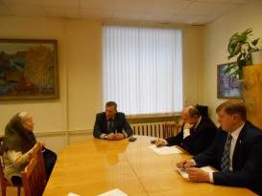
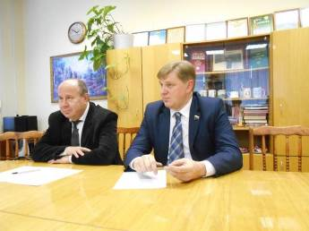
- Совместно с главами районов и депутатами поселений проводили сходы(собрания) граждан по вопросам местного значения. Вели разъяснительную работу по реформе с обращением ТКО.
- Выборы Президента Российской Федерации. Принимал активное участие в штабе Верхнекамского района.

Проектная деятельность

-Участие в работе инициативной группыпо получениюсредств для реализации Федерального проекта «Единой России» «Местный дом культуры» на ремонт РЦ «Досуг» г.Кирс Верхнекамского района.
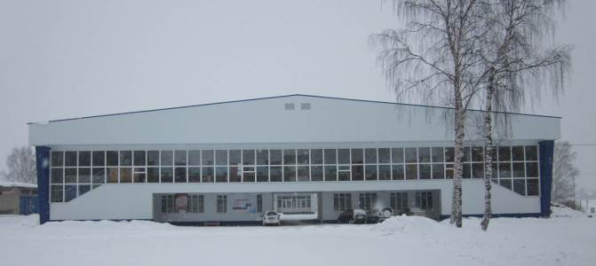
-Работа по строительству в 2018 году в с.Лойно Верхнекамского районамногофункциональной спортивной площадки в рамках федеральной целевой программы «Газпром-детям».
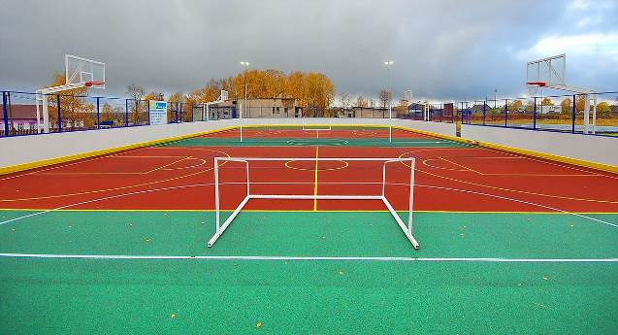

-Открытие многофункциональной спортивной площадки в с.Лойно Верхнекамского района«ГАЗПРОМ-ДЕТЯМ»
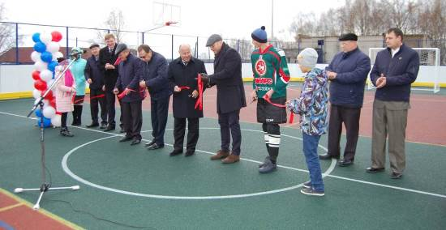
-Активное участие в совещаниях по переселению граждан из ветхого и аварийного жилья.
- В рамках реализации федеральной целевой программы «Комфортная городская среда» принял активной участие в отборе и контроле участников данной программы, а также выделению дополнительных денежных средств.
Укладка брусчатки по ул. Кирова г.Кирс

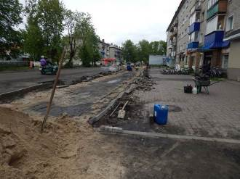
Ежемесячно депутатами И.Н.Суворовым и В.И. Медведковым проводилась работа в министерствах правительства Кировской области по привлечению инвестиций в районы.

-Вручение новой пожарной машины ПЧ-6 г.Кирс Верхнекамского района
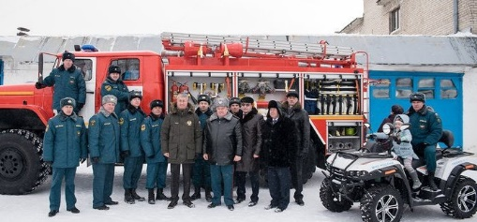

-Участие в праздничных мероприятиях по случаю празднования Дня Верхнекамского района (Р. Азимов, В. Медведков, И. Суворов, М.Лихачёв)
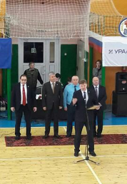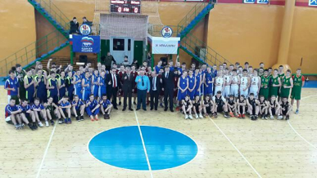

- 24 января состоялось подписание соглашений о социальном партнёрстве между компанией «УРАЛХИМ» и районами: Верхнекамским и Афанасьевским. (по 1000000 рублей).
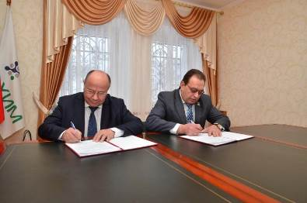

-Участие в праздновании дня города Кирс.
-Контроль за ходом реализации проектов, компании «УРАЛХИМ» в разных поселениях района.
- Участие в праздничных мероприятиях, посвященных 50-летнему юбилею общеобразовательной школы п. Светлополянск Верхнекамского района. Вручены сертификаты на 50 тыс. руб.
-Открытие кинотеатра «Заря» в г.Кирс Верхнекамского района.
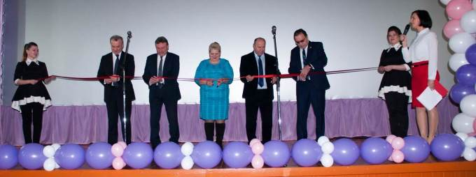

- Ремонт и восстановление памятников участникам ВОВ в Афанасьевском районе
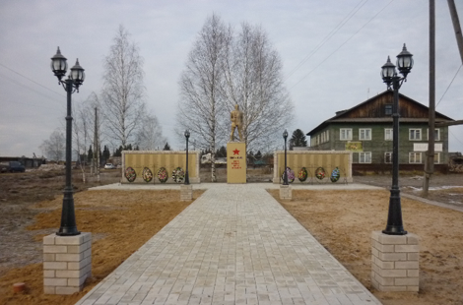
Образование

- Вручение ежемесячной стипендии одаренным школьникам: отличникам, призёрам областных и всероссийских соревнований, активистам, Верхнекамского и Афанасьевского районов.
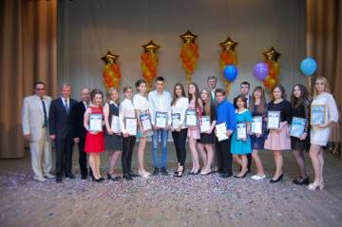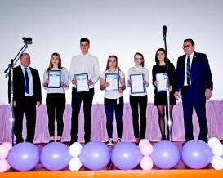
Верхнекамский район

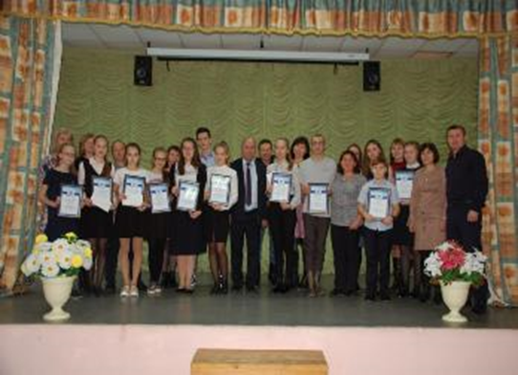
Афанасьевский район

- Бал медалистов

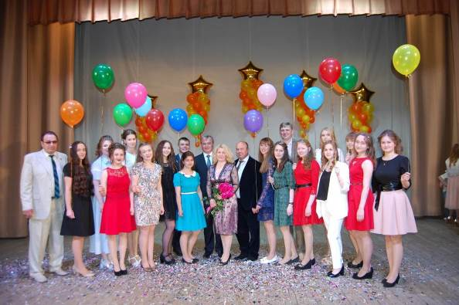
Верхнекамский район
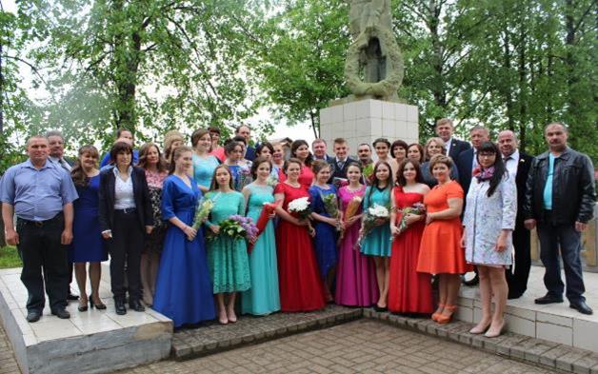
Афанасьевский район
Новогодняя ёлка для одарённых детей в Афанасьево.
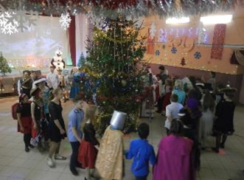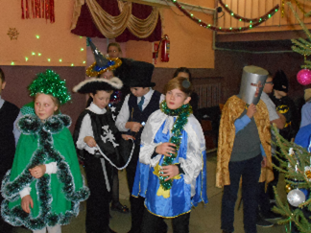
Приобретение уличного игрового оборудования для МКДОУ детский сад «Алёнушка» п. Светлополянск Верхнекамского района
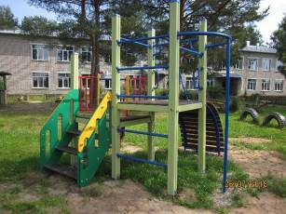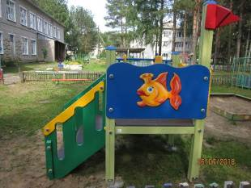

Приобретение витрин для краеведческого музея МКОУ СОШ п. Рудничный Верхнекамского района в связи с 50 летием со дня образования музея.
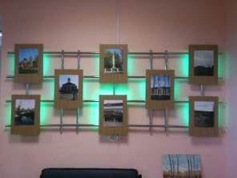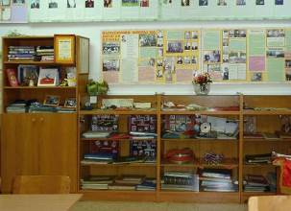

Поддержка общественной активности

Приобретение татами для клуба по месту жительства «Триумф»
п. Рудничный Верхнекамского района
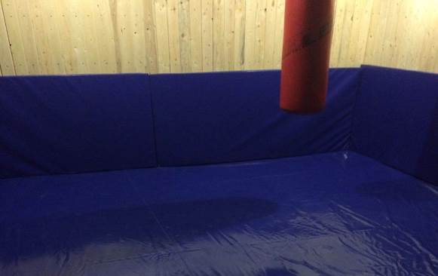

Приобретение штор для МУК «Районный исторический музей» Верхнекамского района после капитального ремонта
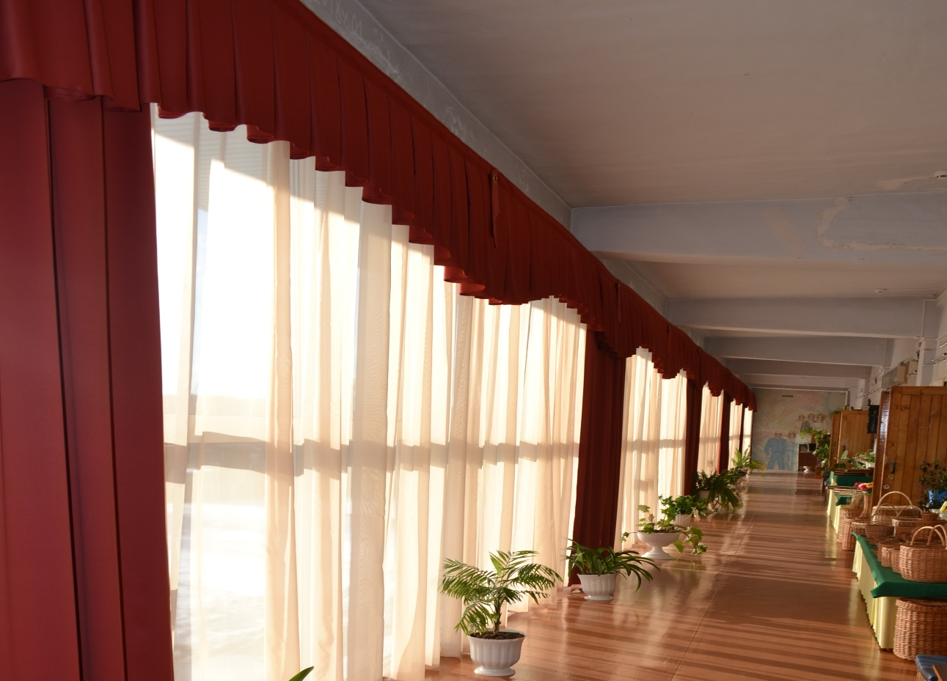

Приобретение оборудования для ВСПК «Русич»
Афанасьевский район
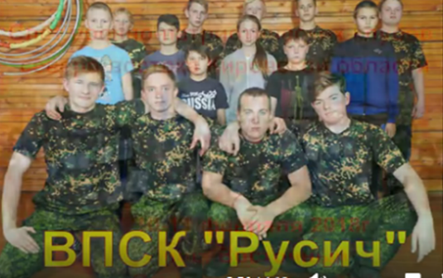

Оборудование комнаты ЮНАРМИИ в Афанасьевском районе
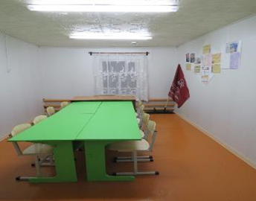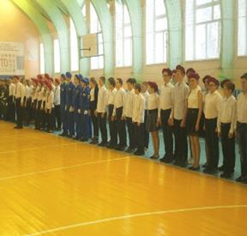
Спорт

- Приобретение оборудования для сдачи норм ГТО в Афанасьевском районе.
-Реализация проекта ППМИ по строительству спортивной площадки в п. Пещера (Кирсинское городское поселение).
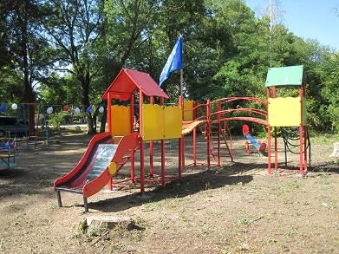

-День физкультурника в Верхнекамском районе
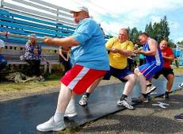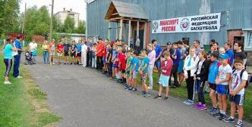
-Организация и проведение Первенства Кировской области по баскетболу среди команд юношей 2000 г.рождения в г.Кирс Верхнекамского района.
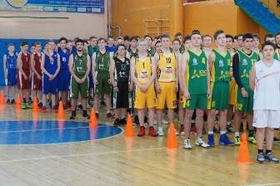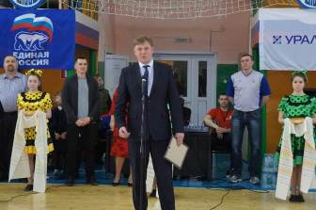
- Организация и участие в спортивном мероприятии «Лыжня России-2018» в Верхнекамском районе.
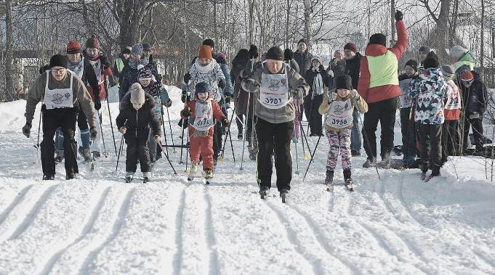
-Участие в праздничных мероприятиях, посвященных 40 летию спортивной школы Верхнекамского района.
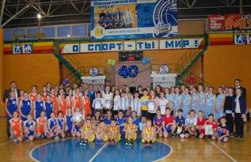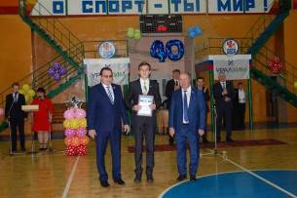
Забота о ветеранах,Поддержка детей - инвалидов, многодетных и малообеспеченных, приёмных семей

- Приобретение компьютера для совета ветеранов в п.Светлополянск Верхнекамского района

-Мероприятия для ветеранов в Афанасьевском районе
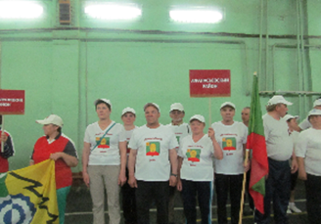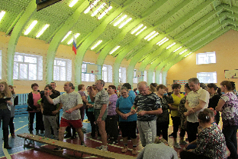
-Чествование «Лучшая семья года»

-Районные мероприятия для инвалидов
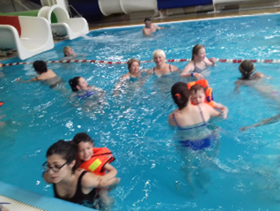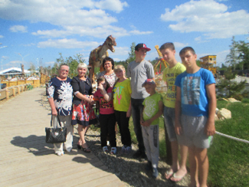
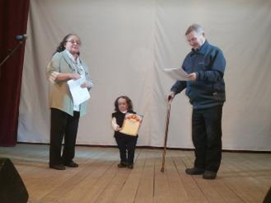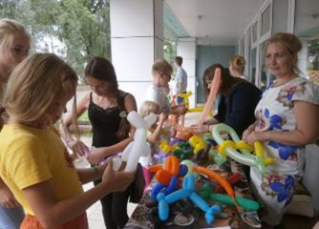
-Мероприятие для малообеспеченных семей «Школьный базар»
-Чествование многодетных семей, праздник «День матери», «Женщина года» Афанасьевского района
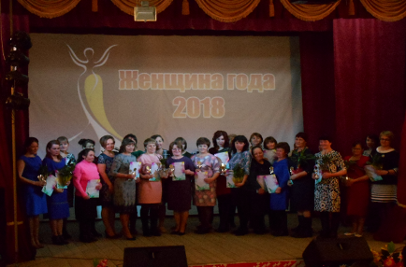

-Чествование ветеранов педагогического труда в Верхнекамском районе, вручение памятных подарков к 1 сентября.
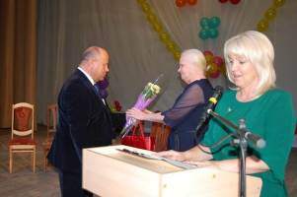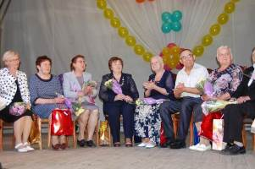
Проведённые мероприятия, встречи, добрые дела в 2018 году, опубликованы в районных газетах «Призыв» Афанасьевского района и «Прикамская новь» Верхнекамского района. Так же на сайтах Кирс-сити, Планета Афанасьево, Моё Верхнекамье.

Депутат ОЗС В.И.Медведков

